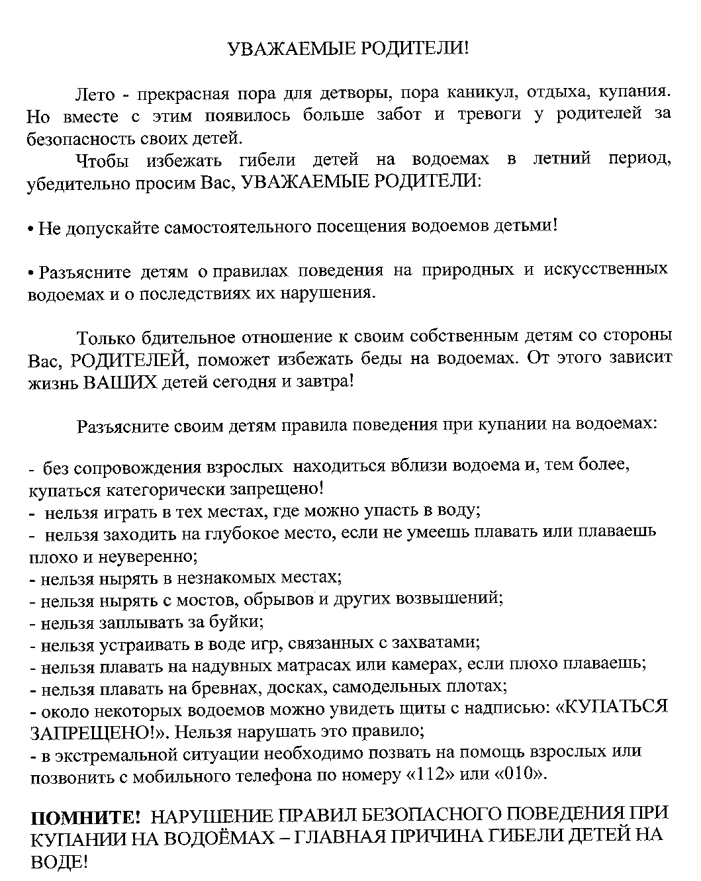

Памятка «правила купания в открытых водоемах»
1. Воздерживайтесь от купания в неизвестных местах и не предназначенных для этой цели водоемах.
2. Избегайте купания в одиночку.
3. Не ныряйте в местах с неизвестным рельефом дна, а также в направлении групп незнакомых людей.
4. Не заплывайте за ограничительные знаки в местах, отведенных для купания, не взбирайтесь на технические и предупредительные знаки, буйки и прочие предметы.
5. Не подплывайте к моторным, парусным суднам, весельным лодкам, баржам и другим плавательным средствам, это опасно.
6. Не толкайте товарищей с берега, вышек, трамплинов в воду.
7. Не доводите себя до переохлаждения («гусиная кожа») и переутомления. При появлении озноба или сильной усталости выйдите из воды, отдохните и согрейтесь.
Закрепление знаний детей можно провести в форме семейной викторины.
1. Почему нельзя заплывать далеко от берега? (Заплывая далеко от берега, вы можете не рассчитать силы и утонуть.)
2. Почему нельзя купаться вблизи мостов и прыгать с дамб?
(У этих сооружений остаются подводные сваи и остатки строительных отходов, представляющих опасность при купании. Можно удариться головой о сваи, камни, получить травму и утонуть.)
3. Что нужно делать, попав в сильное течение? (Попав в сильное течение, необходимо плытьпо течению, не борясь с ним, а используя его, чтобы приблизиться к берегу.)
- Что делать, если ты попадаешь в водоворот? (Попав в водоворот, необходимо набрать побольше воздуха в легкие, погрузиться в воду и сделать рывок в сторону по течению, затем всплыть наверх и в сторону.)
5. Что делать, если ты попал под плот, баржу, пристань?
(Попав под плот, баржу, пристань, следует открыть глаза, оглядеться кругом и очень осторожно плыть в том направлении, откуда виден более сильный свет — это признак близкой поверхности воды.)
6. Что делать, если ты почувствовал усталость и не можешь плыть дальше?
(Почувствовав усталость, надо спокойно, чтобы отдохнуть, лечь на спину, раскинуть руки в стороны и легкими гребками рук и ног спокойно поддерживать себя на воде.)
7. Почему нельзя подплывать близко к проходящим судам, катерам, баржам, лодкам, чтобы покататься на волне?
(Вас может затянуть под судно, баржу, катер, ударить винтом, и вы погибнете.)
8. Почему нельзя злоупотреблять длительным пребыванием в воде?
(При длительном пребывании в воде переохлаждается тело, появляются озноб и судороги, которые могут привести к гибели.)
9. В чем заключается соблюдение дисциплины при купании?
(При купании детям ЗАПРЕЩАЕТСЯ:
— Нырять и подавать крики ложной тревоги и бедствия.
— Играть в игры, связанные с захватом конечностей.
— Плавать на камерах и досках.
— Заплывать за ограничительные знаки.
— Не подплывать близко к идущим судам.
— Взбираться на технические предупредительные знаки, буйки, бакены и т. д.)
10. Как оказать первую помощь пострадавшему, извлеченному из воды?
(Вытащив пострадавшего из воды, в первую очередь ему необходимо очистить рот и нос от ила и песка, удалить воду из желудка и легких, положив его себе на согнутое колено животом вниз, и делать искусственное дыхание, вдувая пострадавшему воздух в рот, сочетая с непрямым массажем сердца, т. е. надавливая рукой на грудную клетку.)
При «вылазках» на природу полезно ознакомить детей с ядовитыми растениями, произрастающими в вашем регионе, о существующих естественных природных опасностях. Родителям можно рекомендовать обсудить с детьми памятку:

